1. **实验设计**

**1.基本设计及分工**

将学校网络结构划分为四个子网：

（1）教务处（孟博负责）

搭建服务器提供教务服务，划分教务处路由的IP接入学校网络，协助构建教务处的防火墙，以及制作展示ppt。

（2）院系子网（吴越负责）

各院系处在不同虚拟局域网（Vlan）中，不同的院系间的终端可以通信，所有院系的终端可以访问教务处子网及学校服务器。

（3）公共机房（梁庆宙负责）

通过DHCP动态分配IP地址，机房终端可以访问学校服务器而不能访问教务处子网。

（4）学校服务器（魏远卓负责）

搭建HTTP、DNS、Mail、FTP的服务器，为学校网络提供一系列基本网络服务，构建教务处子网的防火墙（禁止公共网络的访问）。

**2.设计理由**

**院系A、B划分虚拟局域网的原因：**

1.跨越物理分配的限制（不在同一物理范围的网络可在同一vlan），简化网络管理。院系A和B可能相隔很远，但是可划分在同一vlan，方便不同区域的人建立工作组。

2.增强网络安全。不同vlan的设备不能互相访问，不同vlan的主机不能直接通信，需要通过路由器或三层交换机（我们选用三层交换机）等网络层设备对报文进行三层转发。

3.提高网络性能。将广播包限制在vlan内，从而有效控制网络的广播风暴，节省了网络带宽，从而提高网络处理能力。

**为公用机房配置DHCP服务器的原因：**

1.利用DHCP动态分配IP减少出错。公共机房电脑很多，静态分配IP的方法由人手工输入易出错且不易找出错误，而通过DHCP服务器自动获取可减少出错。

2.DHCP不但可以提供给客户端IP地址，还可以分配其他的一些配置选项，例如：子网掩码，默认网关，WINS服务器的IP地址、DNS服务器的IP地址等。这些正是公共机房所需要提供给用户的。

**配置HTTP、DNS、Mail、FTP服务器的原因：**

1.DNS服务器使得访问学校官网时不必输入学校HTTP服务器的IP地址，而可直接使用专属于学校的域名。

2.HTTP服务器即web服务器。HTTP协议用于从WWW服务器传输超文本到本地浏览器，它可以使浏览器更加高效，使网络传输减少。HTTP服务器使得当师生在浏览器端输入url（统一资源定位符）时，浏览器将此url提取出来，根据http协议，将Web服务器上站点的网页代码提取出来，并翻译成漂亮的网页。

3.mail和ftp服务器的存在，使得学校师生有了基础的邮件系统和文件传输系统。

**五.实验步骤**

1.子网IP划分：

|  |  |  |
| --- | --- | --- |
| 子网名称 | 子网IP | 可用IP |
| 公共机房 | 192.168.1.0/24 | 192.168.1.1~192.168.1.254 |
| 院系子网 | 192.168.2.0/24（交换机）  192.168.3.0/24（院系A）  192.168.4.0/24（院系B） | 192.168.2.1~192.168.2.254  192.168.3.1~192.168.3.254  192.168.4.1~192.168.4.254 |
| 学校服务器 | 192.168.5.0/24 | 192.168.5.1~192.168.5.254 |
| 教务处 | 192.168.6.0/24 | 192.168.6.1~192.168.6.254 |

2.教务处**部分的路由表配置：**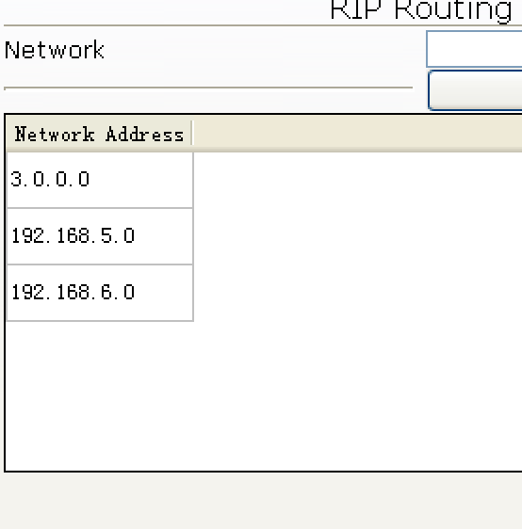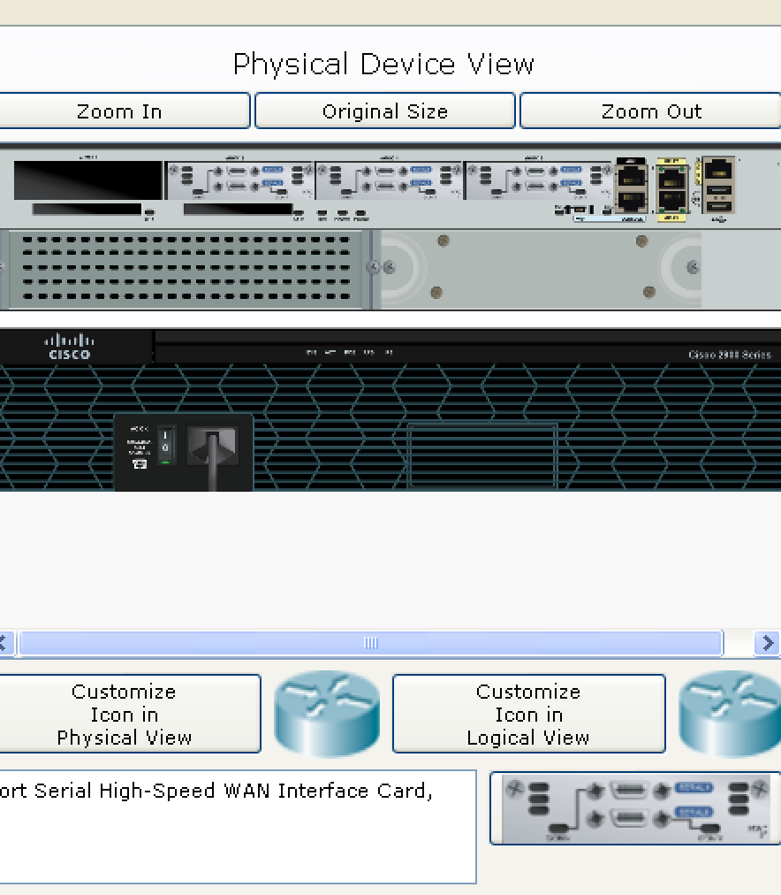

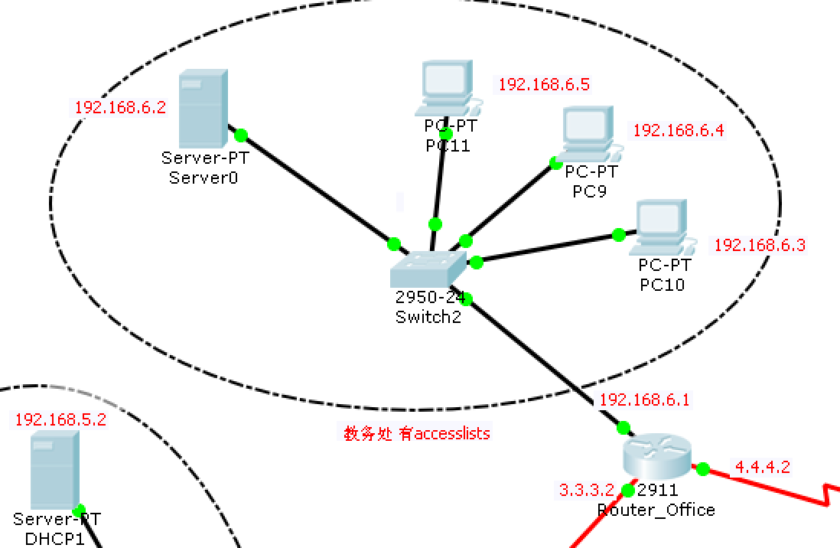

添加新的路由器来连接学校教务处部分，并为其划分ip，配置路由表。

添加pc和服务器，并为他们划分ip。

3.配置教务处的访问控制清单accesslist

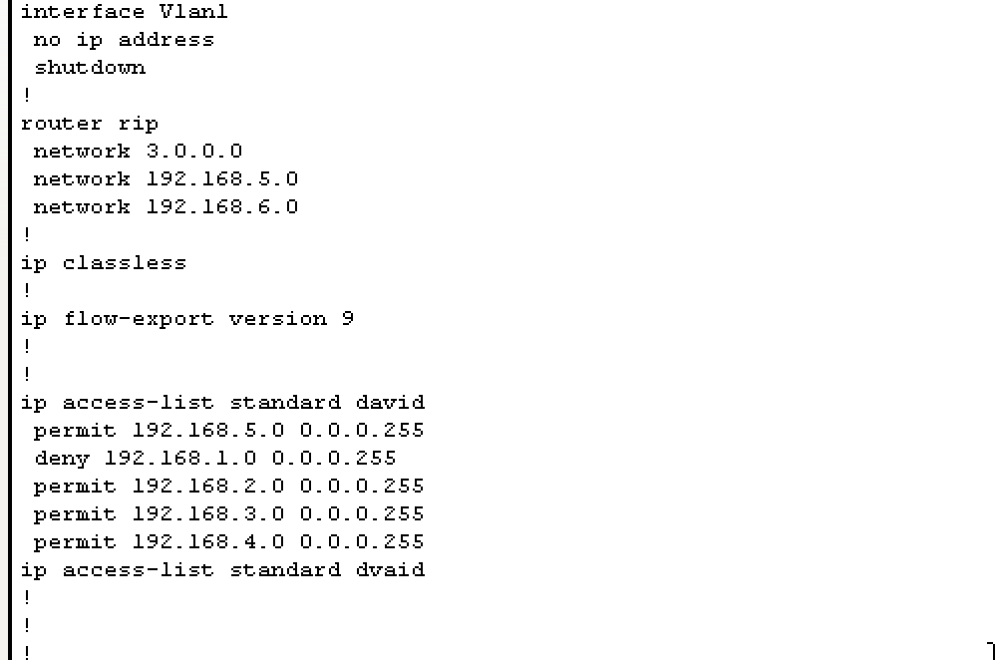

用到的命令有：

en

conf t

ip access-list standard david

permit 192.168.3.0 0.0.0.255

deny 192.168.1.0 0.0.0.255

interface gigabitEthernet 0/0

ip access-group david out

show running-config

**六、实验结果**

**1.整个网络拓扑结构:**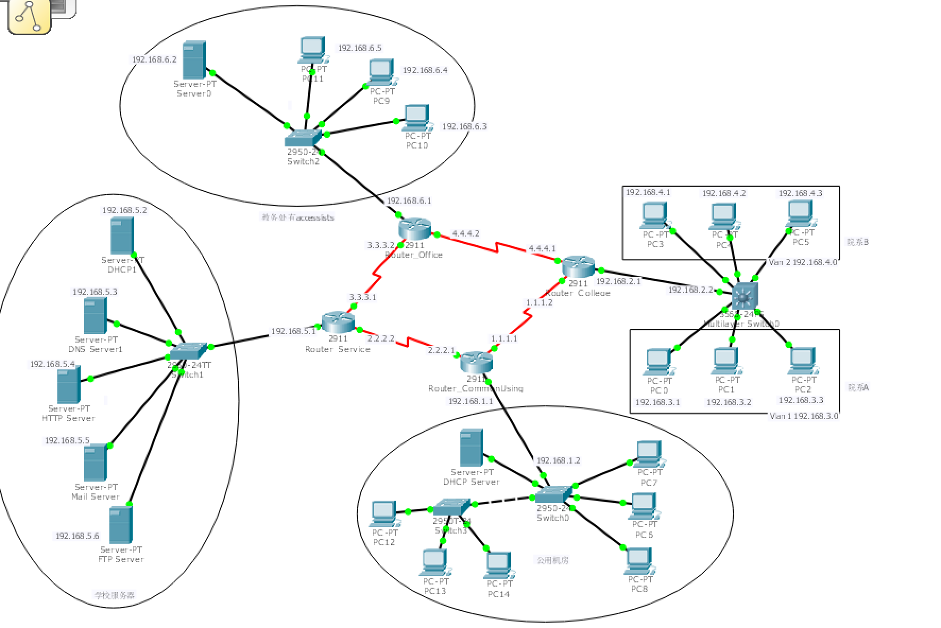

**2.教务处网络拓扑结构：**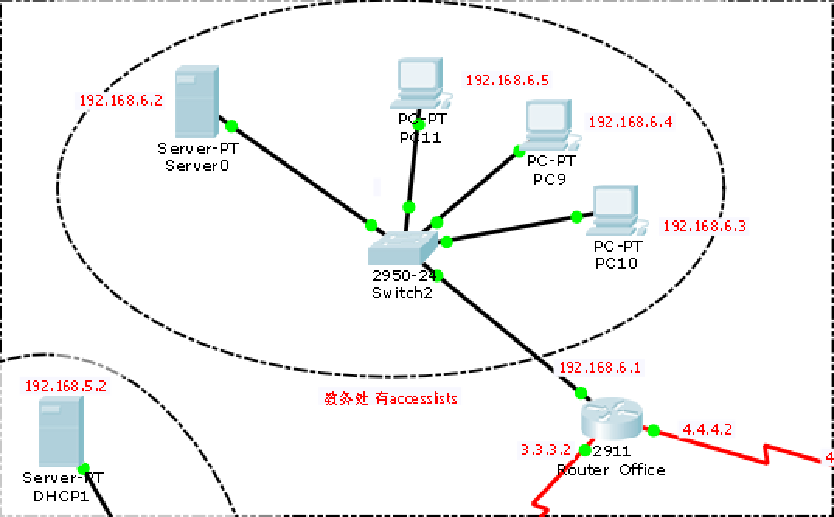

**3.通信结果：**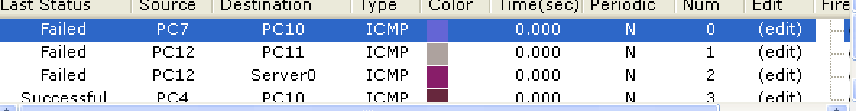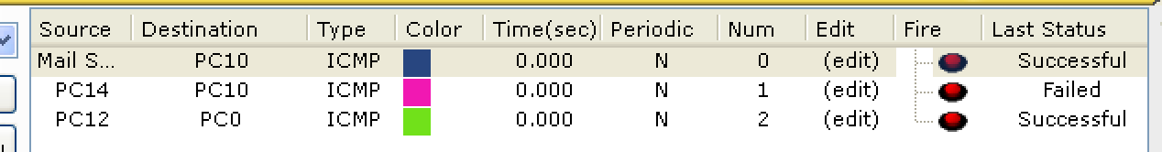

公共机房的pc访问教务处都是失败的，而服务器区域可以访问教务处，院系A和B也可以访问教务处。